# 

**GESTIFIX**

**DOCUMENTACIÓN**

# 

# 1. DESCRIPCIÓN GENERAL DEL SISTEMA WEB:

La implementación de un sistema web para la gestión de soporte técnico en el Hospital de Apoyo II 1 Nuestra Señora de Las Mercedes de Paita tiene como visión optimizar el proceso de gestión de soporte técnico para garantizar la eficiencia en la prestación de servicios para el correcto funcionamiento de los equipos informáticos. Con la implementación de este sistema, se espera lograr una mayor organización, seguimiento, control de las solicitudes y problemas técnicos, permitiendo así una mejor toma de decisiones y una optimización de los recursos disponibles.

El patrón MVC se divide en tres componentes principales:

* Modelo: El modelo representa los datos y la lógica de negocio de la aplicación. Es responsable de interactuar con la base de datos y manejar los datos que se deben mostrar al usuario.
* Vista: La vista es responsable de presentar los datos al usuario en una forma visualmente atractiva y fácil de entender. La vista recibe datos del modelo y los muestra al usuario.
* Controlador: El controlador actúa como intermediario entre la vista y el modelo. Se encarga de procesar las solicitudes del usuario, comunicarse con el modelo para obtener o actualizar datos y actualizar la vista en consecuencia.

# 2. DIAGRAMA DE LA ARQUITECTURA MVC:

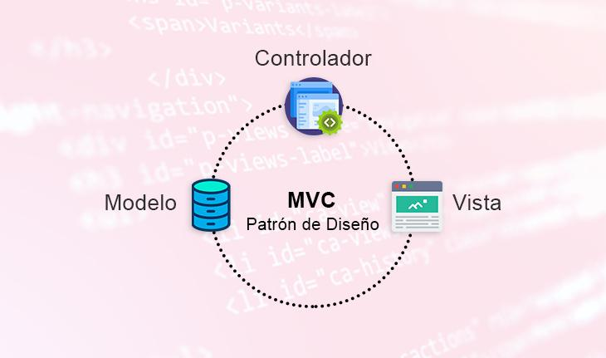

# 3. MODELO

Este es un modelo de la clase Area escrita en lenguaje PHP. El modelo es responsable de interactuar con la base de datos y realizar operaciones relacionadas con el área en el sistema de gestión del área de soporte técnico del hospital.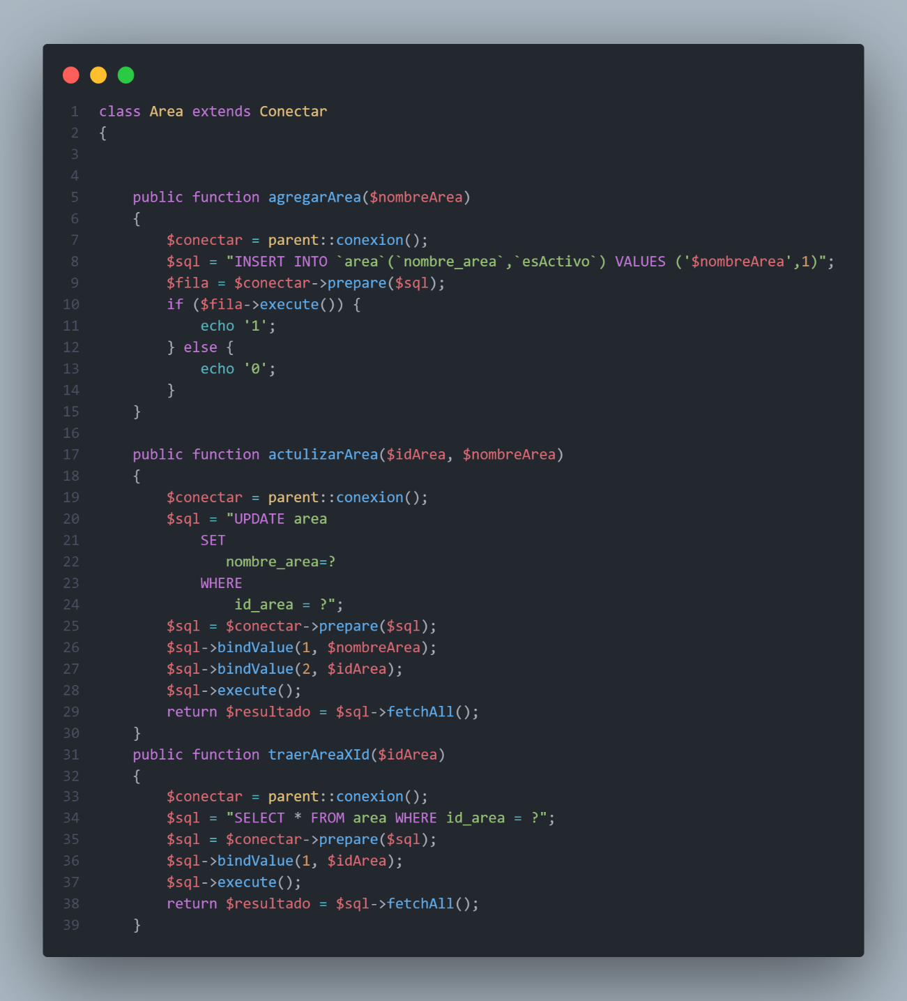

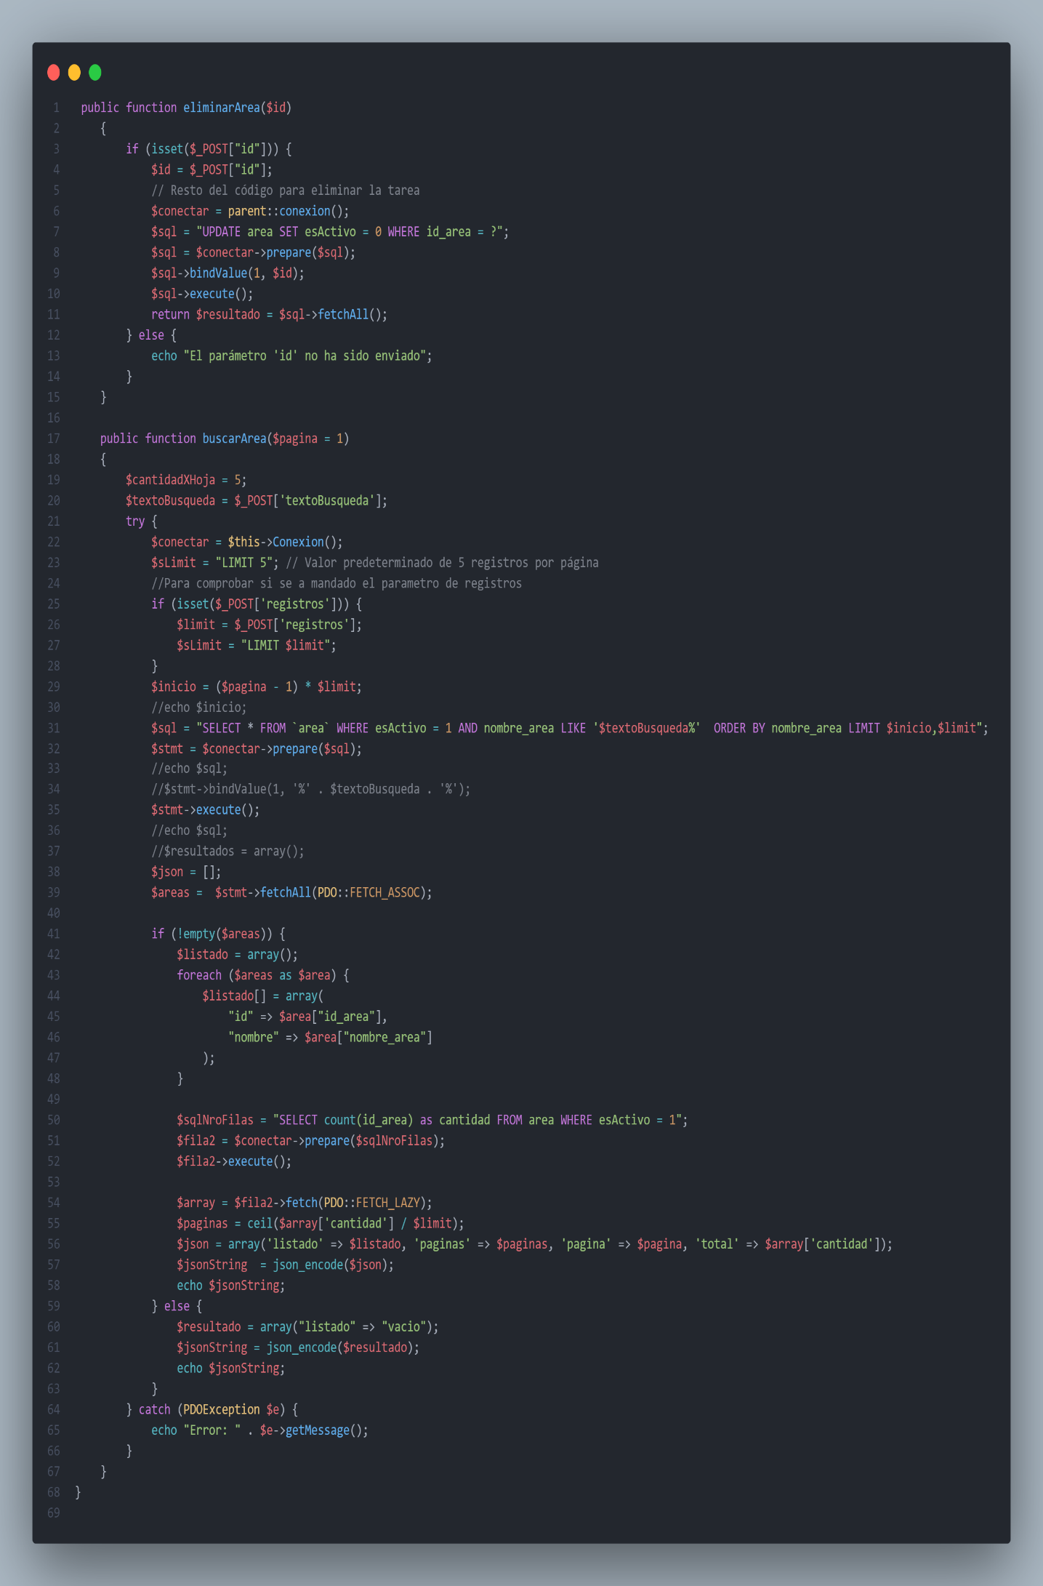

**Descripción de los métodos del modelo:**

1. agregarArea($nombreArea):

* Este método recibe el nombre del área como parámetro y agrega un nuevo registro de área en la base de datos con el nombre proporcionado.
* Si la inserción es exitosa, el método imprime "1". Si ocurre un error, imprime "0".

1. actulizarArea($idArea, $nombreArea):

* Este método recibe el ID del área y el nuevo nombre del área como parámetros y actualiza el nombre del área en la base de datos correspondiente al ID proporcionado.
* No devuelve ningún resultado, solo ejecuta la actualización en la base de datos.

1. traerAreaXId($idArea):

* Este método recibe el ID del área como parámetro y busca en la base de datos el área correspondiente a ese ID.
* Devuelve un array con los detalles del área encontrada.

1. eliminarArea($id):

* Este método recibe el ID del área como parámetro y realiza una "eliminación lógica" actualizando el campo esActivo a 0 en lugar de eliminar físicamente el registro de la base de datos.
* No devuelve ningún resultado, solo ejecuta la actualización en la base de datos.

1. buscarArea($pagina = 1):

* Este método realiza una búsqueda paginada de áreas en la base de datos según el texto de búsqueda proporcionado por el usuario ($_POST['textoBusqueda']).
* Devuelve un JSON con el listado de áreas encontradas, el número total de páginas, la página actual y la cantidad total de áreas que cumplen con los criterios de búsqueda.
* Si no se encuentran resultados, devuelve un JSON con un campo "listado" que indica que está vacío.

# 4. VISTA

### Dashboard

El Dashboard del Sistema de Gestión para el Área de Soporte Técnico del Hospital de Apoyo II-1 Nuestra Señora de Las Mercedes de Paita presenta una interfaz altamente visual y fácil de usar, diseñada específicamente para el personal de soporte técnico y administradores. A continuación, se describe la disposición y funcionalidades principales del Dashboard:

1. Tarjetas de Resumen:

* El Dashboard muestra 4 tarjetas que resumen información clave relacionada con el área de soporte técnico:
* Cantidad de Usuarios: Muestra la cantidad total de usuarios registrados en el sistema de gestión.
* Productos por Terminarse: Indica la cantidad de productos o equipos médicos que están próximos a alcanzar su fecha límite de uso o mantenimiento.
* Trabajos Pendientes: Muestra la cantidad de trabajos o incidencias pendientes de atención por parte del equipo de soporte técnico.
* Bajas: Indica la cantidad de equipos médicos o tecnológicos que han sido dados de baja o retirados del inventario.

2. Gráficos de Trabajos:

El Dashboard presenta dos gráficos para visualizar el desempeño de los trabajos realizados:

* Trabajos por Mes: Muestra un gráfico de líneas que representa la cantidad de trabajos o incidencias atendidas por mes, lo que permite identificar patrones de actividad y picos de demanda a lo largo del tiempo.
* Trabajos por Área: Presenta un gráfico de barras que muestra la distribución de trabajos atendidos por cada área del hospital, lo que ayuda a evaluar la carga de trabajo de cada equipo y su rendimiento relativo.

3. Tabla de Productos y su Actividad:

* En la parte inferior del Dashboard, se muestra una tabla que presenta información detallada sobre los productos o equipos médicos y su actividad en el sistema de gestión:
* La tabla muestra el nombre del producto, su estado actual (activo o en desuso), y fechas relevantes como la última fecha de mantenimiento y la fecha de vencimiento, en caso de aplicar.
* Esta tabla permite a los usuarios tener una visión rápida y completa de todos los productos registrados, su estado actual y su historial de mantenimiento**.**

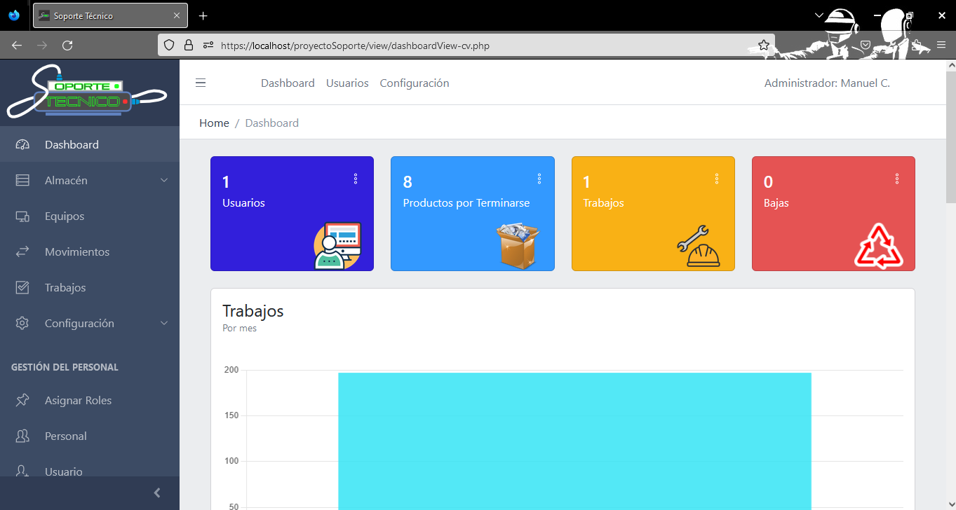

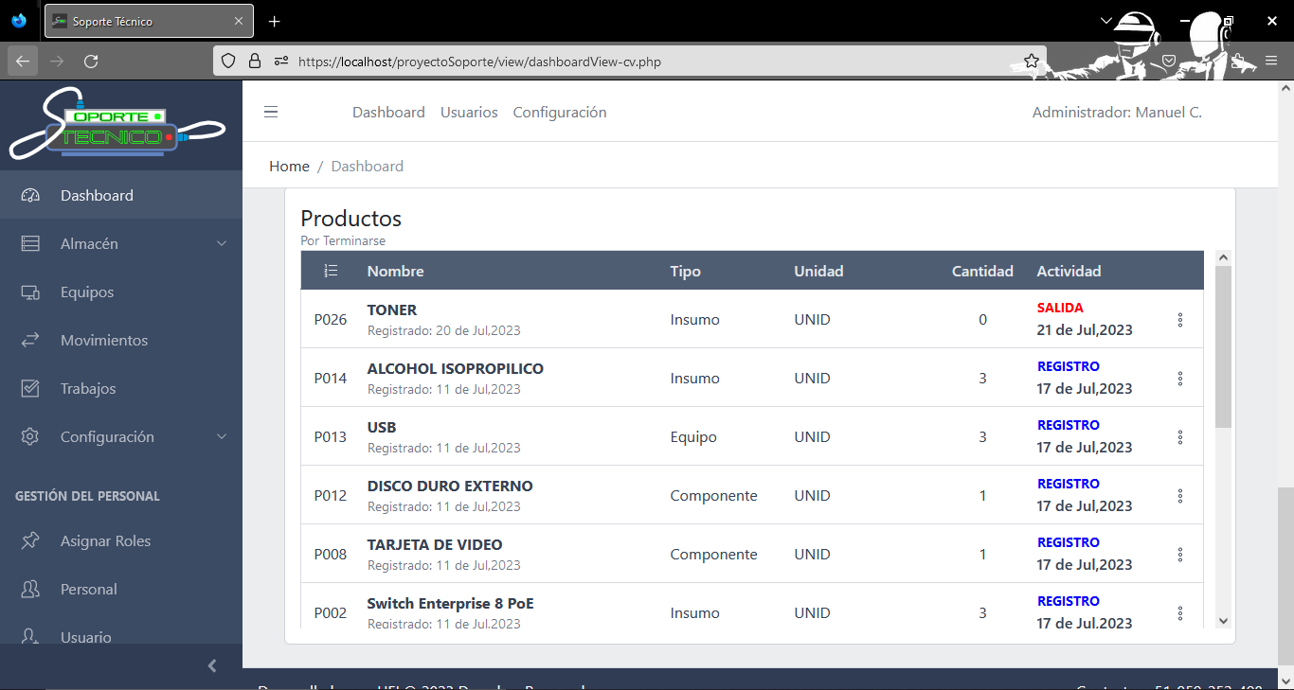

### Productos

La vista de productos es una página del Sistema de Gestión para el Área de Soporte Técnico del Hospital de Apoyo II-1 Nuestra Señora de Las Mercedes de Paita que muestra una tabla con información detallada sobre los productos o equipos médicos registrados en el sistema. Esta vista proporciona una interfaz intuitiva y organizada para que el personal de soporte técnico pueda consultar y administrar la información de los productos de manera eficiente. A continuación, se describe la estructura y funcionalidades principales de la vista de productos:

Estructura de la Vista de Productos:

1. Tabla de Productos:

* La tabla muestra una lista de los productos registrados en el sistema.

Cada fila de la tabla representa un producto y contiene las siguientes columnas:

* Código: Muestra el código único o identificador del producto.
* Nombre: Muestra el nombre o descripción del producto.
* Tipo: Indica el tipo o categoría a la que pertenece el producto (por ejemplo, equipos médicos, insumos, medicamentos, etc.).
* Unidad: Muestra la unidad de medida en la que se expresa la cantidad del producto (por ejemplo, unidades, cajas, litros, etc.).
* Cantidad: Indica la cantidad actual disponible del producto en el inventario.
* Almacén: Muestra el nombre del almacén o ubicación donde se encuentra el producto.
* Botones de Acciones: Cada fila contiene botones de acciones que permiten al usuario realizar diversas operaciones relacionadas con el producto, como ver detalles, editar información, eliminar o dar de baja un producto, entre otras.

1. Botón de Exportar a PDF:

* La vista incluye un botón de "Exportar a PDF" que permite al usuario generar y descargar una lista en formato PDF con toda la información mostrada en la tabla de productos.
* Al hacer clic en este botón, se creará un archivo PDF que contiene una lista detallada de los productos, sus atributos y cantidades disponibles.

1. Funcionalidades Adicionales:

* Búsqueda: La vista puede incluir opciones de búsqueda que permiten a los usuarios encontrar productos específicos en función de criterios como el nombre, tipo, cantidad, etc.

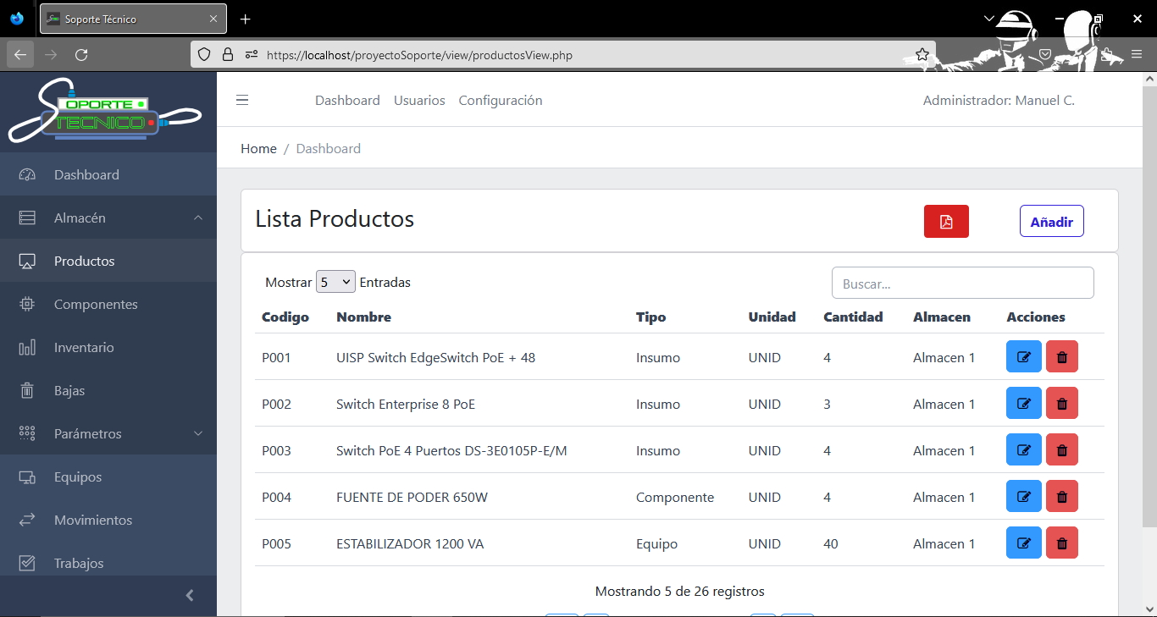

### Componentes

La vista de componentes en el Sistema de Gestión para el Área de Soporte Técnico del Hospital de Apoyo II-1 Nuestra Señora de Las Mercedes de Paita muestra una tabla con información detallada sobre los componentes o repuestos utilizados en los equipos médicos o tecnológicos del hospital. Esta vista proporciona una interfaz clara y organizada para que el personal de soporte técnico pueda consultar y administrar la información de los componentes de manera eficiente. A continuación, se describe la estructura y funcionalidades principales de la vista de componentes:

Estructura de la Vista de Componentes:

1. Tabla de Componentes:

* La Tabla muestra una lista de los componentes o repuestos registrados en el sistema.

Cada fila de la tabla representa un componente y contiene las siguientes columnas:

* Tipo: Muestra el tipo o categoría al que pertenece el componente (por ejemplo, baterías, cables, circuitos, etc.).
* Clase: Indica la clase o tipo específico del componente (por ejemplo, Clase 1, Clase2).
* Marca: Muestra la marca del componente.
* Modelo: Indica el modelo o número de modelo del componente, si aplica.
* Número de Serie: Muestra el número de serie del componente, si es relevante para su identificación.
* Capacidad: Indica la capacidad o especificaciones técnicas del componente, como voltaje, capacidad de almacenamiento, etc.
* Estado: Muestra el estado actual del componente, como "Bueno", "Malo", "Regular", etc.
* Disponible: Indica si el componente está disponible para uso ("Sí" o "No").
* Fecha: Muestra la fecha de registro o última actualización del componente en el sistema.
* Opciones: Esta columna contiene botones de acciones que permiten al usuario realizar diversas operaciones relacionadas con el componente, como ver detalles, editar información, eliminar o dar de baja un componente, entre otras.

1. Funcionalidades Adicionales:

* Búsqueda: La vista incluye opciones de búsqueda que permiten a los usuarios encontrar componentes específicos en función de criterios como el tipo, marca, modelo, etc.

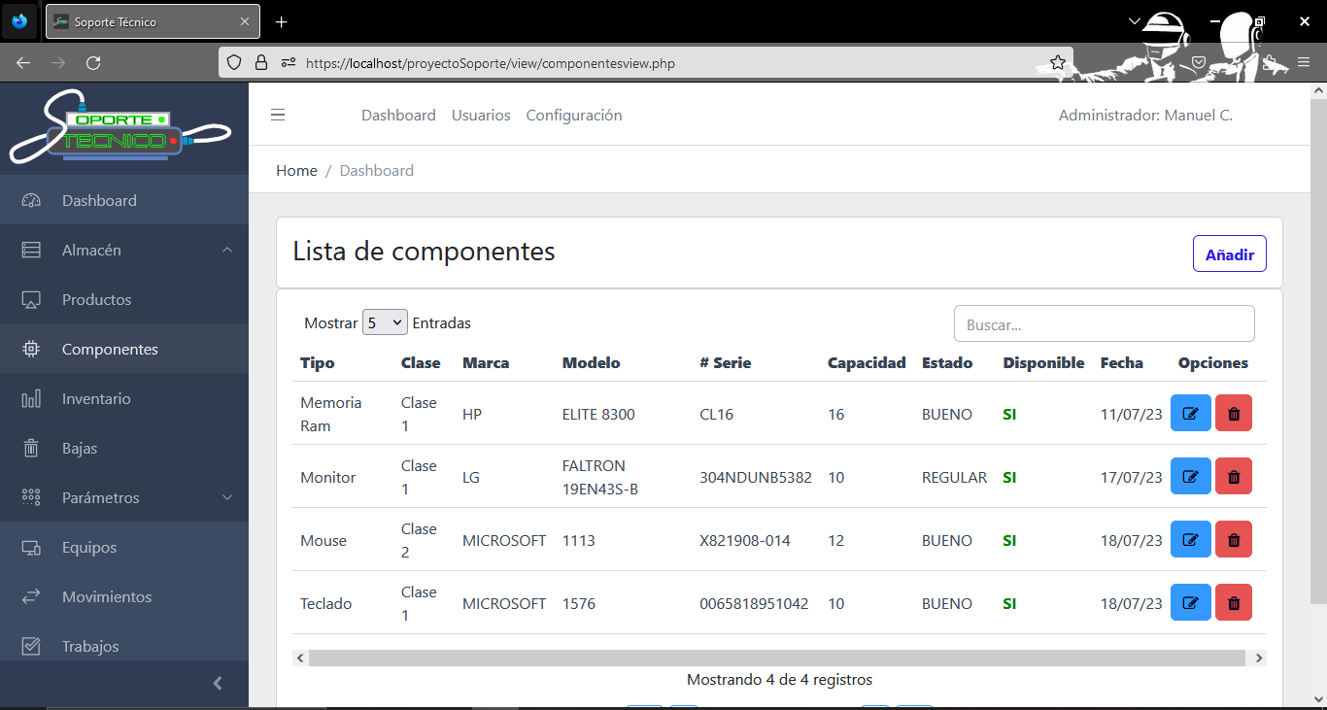

### Inventario

La vista de inventario en el Sistema de Gestión para el Área de Soporte Técnico del Hospital de Apoyo II-1 Nuestra Señora de Las Mercedes de Paita muestra una tabla resumen que permite visualizar de manera clara y concisa la información sobre los productos en el inventario, incluyendo la cantidad disponible y las descripciones de las salidas y entradas realizadas. Esta vista está diseñada para facilitar la gestión y seguimiento del inventario de productos y componentes utilizados en el área de soporte técnico. A continuación, se describe la estructura y funcionalidades principales de la vista de inventario:

Estructura de la Vista de Inventario:

1. Tabla Resumen del Inventario:

* La tabla resumen muestra una lista de los productos o componentes registrados en el inventario, junto con la cantidad disponible de cada producto.

Cada fila de la tabla representa un producto o componente y contiene las siguientes columnas:

* Producto: Muestra el nombre o descripción del producto o componente.
* Cantidad: Indica la cantidad actual disponible del producto en el inventario.
* Descripción (Salida, Entrada): Esta columna muestra información relevante sobre las salidas y entradas realizadas para el producto en cuestión. Por ejemplo, puede indicar la cantidad que se ha retirado del inventario (salida) o la cantidad que ha sido agregada al inventario (entrada) en una transacción reciente.

1. Botón de Exportar a PDF:

* La vista incluye un botón "Exportar a PDF" que permite al usuario generar y descargar un archivo PDF que contiene el contenido de la tabla resumen del inventario.
* Al hacer clic en este botón, se crea un documento en formato PDF que incluye la tabla con los productos, cantidades disponibles y las descripciones de las salidas y entradas, lo que facilita el acceso y la revisión de la información de manera más detallada y para su uso fuera del sistema.

1. Funcionalidades Adicionales:

* Búsqueda: La vista puede incluir opciones de búsqueda para que los usuarios puedan encontrar productos específicos en función de criterios como el nombre, tipo, cantidad disponible, etc.

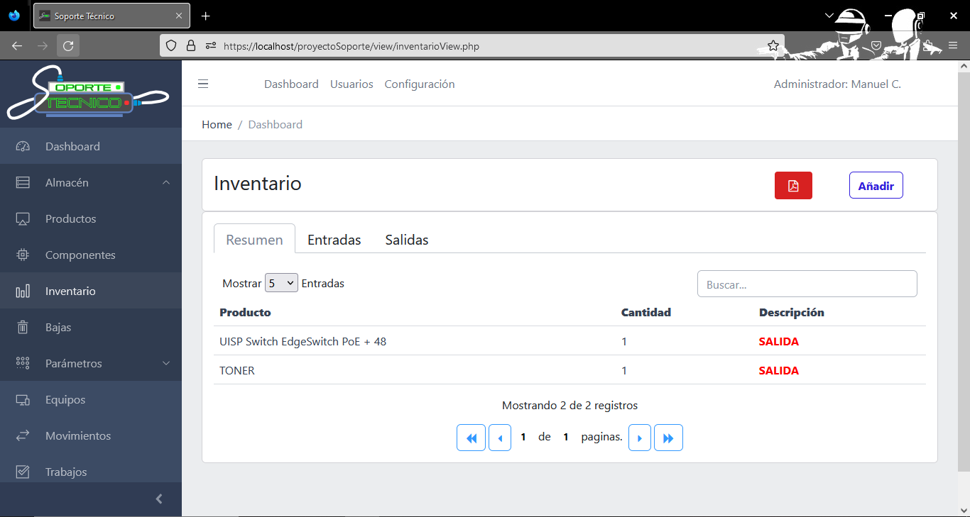

### Bajas

La vista de "Bajas" en el Sistema de Gestión para el Área de Soporte Técnico del Hospital de Apoyo II-1 Nuestra Señora de Las Mercedes de Paita muestra una tabla que permite visualizar de manera ordenada y detallada la información sobre los equipos que han sido dados de baja en el sistema. Esta vista está diseñada para mantener un registro claro y preciso de los elementos que han sido retirados o deshabilitados del inventario por diferentes motivos. A continuación, se describe la estructura y funcionalidades principales de la vista de "Bajas":

Estructura de la Vista de Bajas:

1.- Tabla de Equipos Dados de Baja:

* La tabla muestra una lista de los equipos o componentes que han sido dados de baja en el sistema.

Cada fila de la tabla representa un equipo o componente y contiene las siguientes columnas:

* Equipo: Muestra el nombre o descripción del equipo o componente que ha sido dado de baja.
* Área: Indica el área o departamento del hospital al que pertenece el equipo que ha sido dado de baja.
* Motivo: Muestra el motivo o razón por la cual el equipo o componente fue retirado o dado de baja (por ejemplo, obsolescencia, daño irreparable, actualización, etc.).
* Fecha: Indica la fecha en la que se realizó la baja del equipo o componente en el sistema.
* Descripción (Permanente, Temporal): Esta columna muestra si la baja es permanente o temporal, dependiendo del motivo específico. Por ejemplo, algunas bajas pueden ser definitivas y otras solo temporales antes de una posible reparación o actualización.
* Opciones: Esta columna contiene botones de acciones que permiten al usuario realizar diversas operaciones relacionadas con la baja, como ver detalles, editar información, eliminar o realizar otras tareas según los permisos y roles asignados.

2.- Botón de Exportar a PDF:

* La vista incluye un botón "Exportar a PDF" que permite al usuario generar y descargar un archivo PDF que contiene el contenido de la tabla resumen de las bajas.
* Al hacer clic en este botón, se crea un documento en formato PDF que incluye la tabla con los equipos, área, motivó, tipo de baja, fecha, lo que facilita el acceso y la revisión de la información de manera más detallada y para su uso fuera del sistema.

3.- Funcionalidades Adicionales:

* Búsqueda: La vista puede incluir opciones de búsqueda para que los usuarios puedan encontrar equipos dados de baja específicos en función de criterios como el nombre, motivo, área, etc.

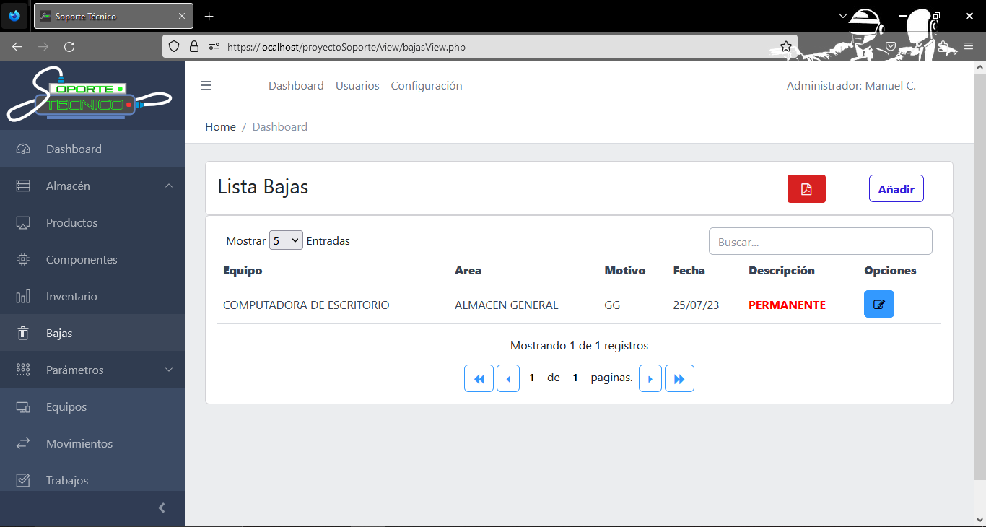

### Marcas

La vista de "Marcas" en el Sistema de Gestión para el Área de Soporte Técnico del Hospital de Apoyo II-1 Nuestra Señora de Las Mercedes de Paita muestra una tabla que permite visualizar de manera organizada y detallada la información sobre las marcas de los equipos o componentes registrados en el sistema. Esta vista está diseñada para mantener un registro claro y completo de las diferentes marcas utilizadas en el inventario y facilitar su administración. A continuación, se describe la estructura y funcionalidades principales de la vista de "Marcas":

Estructura de la Vista de Marcas:

1.- Tabla de Marcas:

* La tabla muestra una lista de las marcas de equipos o componentes registradas en el sistema.

Cada fila de la tabla representa una marca y contiene las siguientes columnas:

* Nombre de la Marca: Muestra el nombre o descripción de la marca de los equipos o componentes.
* Categoría: Indica la categoría a la que pertenecen los equipos o componentes asociados con la marca. Por ejemplo, las categorías pueden ser "Monitores", "Varios", "Suministros" e "Impresoras", entre otras.
* Opciones: Esta columna contiene botones de acciones que permiten al usuario realizar diversas operaciones relacionadas con la marca, como ver detalles, editar información, eliminar o realizar otras tareas según los permisos y roles asignados.

2.- Funcionalidades Adicionales:

* Búsqueda : La vista puede incluir opciones de búsqueda para que los usuarios puedan encontrar marcas específicas en función de criterios como el nombre o la categoría.

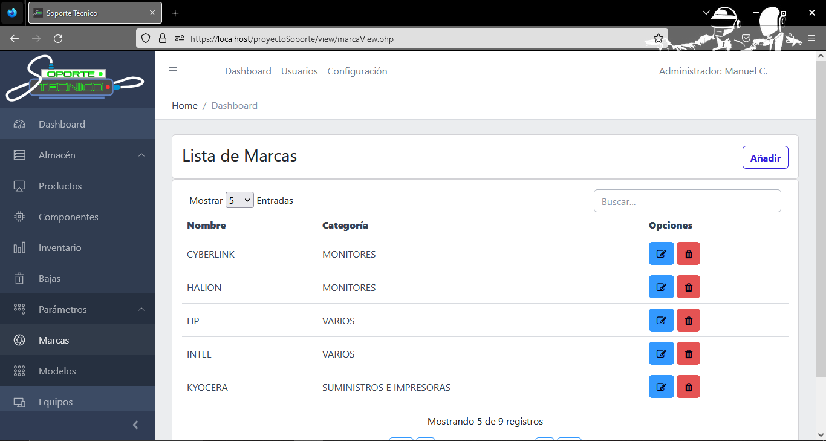

### Modelos

La vista de "Modelos" en el Sistema de Gestión para el Área de Soporte Técnico del Hospital de Apoyo II-1 Nuestra Señora de Las Mercedes de Paita muestra una tabla que permite visualizar de manera organizada y detallada la información sobre los modelos de equipos o componentes registrados en el sistema. Esta vista está diseñada para mantener un registro claro y completo de los diferentes modelos utilizados en el inventario y facilitar su administración. A continuación, se describe la estructura y funcionalidades principales de la vista de "Modelos":

Estructura de la Vista de Modelos:

1.- Tabla de Modelos:

* La tabla muestra una lista de los modelos de equipos o componentes registrados en el sistema.

Cada fila de la tabla representa un modelo y contiene las siguientes columnas:

* Nombre del Modelo: Muestra el nombre o descripción del modelo de los equipos o componentes.
* Marca: Indica la marca asociada con el modelo. Esta columna puede contener el nombre de la marca .
* Opciones: Esta columna contiene botones de acciones que permiten al usuario realizar diversas operaciones relacionadas con el modelo, como ver detalles, editar información, eliminar o realizar otras tareas según los permisos y roles asignados.

2.- Funcionalidades Adicionales:

* Búsqueda : La vista puede incluir opciones de búsqueda para que los usuarios puedan encontrar modelos específicos en función de criterios como el nombre o la marca.

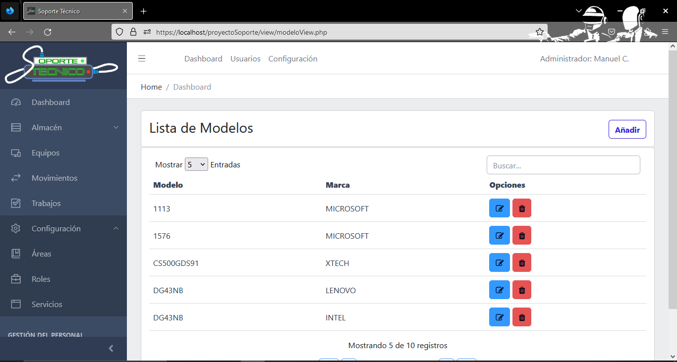

### Equipos

La vista de "Equipos" en el Sistema de Gestión para el Área de Soporte Técnico del Hospital de Apoyo II-1 Nuestra Señora de Las Mercedes de Paita muestra una tabla que permite visualizar de manera organizada y detallada la información sobre los equipos registrados en el sistema. Esta vista está diseñada para mantener un registro claro y completo de los diferentes equipos utilizados en el hospital y facilitar su administración. A continuación, se describe la estructura y funcionalidades principales de la vista de "Equipos":

Estructura de la Vista de Equipos:

1.- Tabla de Equipos:

* La tabla muestra una lista de los equipos registrados en el sistema.

Cada fila de la tabla representa un equipo y contiene las siguientes columnas:

* Código del Equipo: Muestra el código o identificador único del equipo en el sistema.
* Área: Indica el área o departamento del hospital al que pertenece el equipo.
* Marca: Muestra el nombre o descripción de la marca del equipo.
* Modelo: Indica el nombre o descripción del modelo del equipo.
* Número de Serie: Muestra el número de serie del equipo, si es relevante para su identificación.
* Margesí: Indica algún tipo de identificador adicional del equipo, si es aplicable.
* Dirección IP: Muestra la dirección IP asignada al equipo, en caso de ser aplicable.
* Dirección MAC: Muestra la dirección MAC asignada al equipo, en caso de ser aplicable.
* Estado: Indica el estado actual del equipo, que puede ser "Bueno", "Malo" o "Regular", dependiendo de su condición.
* Fecha: Indica la fecha de registro o última actualización del equipo en el sistema.
* Acciones: Esta columna contiene botones de acciones que permiten al usuario editar la información del equipo.

2.- Botón de Exportar a PDF:

* La vista incluye un botón "Exportar a PDF" que permite al usuario generar y descargar un archivo PDF que contiene el contenido de la tabla equipos.
* Al hacer clic en este botón, se crea un documento en formato PDF que incluye la tabla con los equipos, código, equipo, usuario, marca, modelo, serie, margesí, área, estado, fecha de creación, lo que facilita el acceso y la revisión de la información de manera más detallada y para su uso fuera del sistema.

3.- Funcionalidades Adicionales:

* Búsqueda : La vista puede incluir opciones de búsqueda para que los usuarios puedan encontrar equipos específicos en función de criterios como el código, marca, modelo, etc.

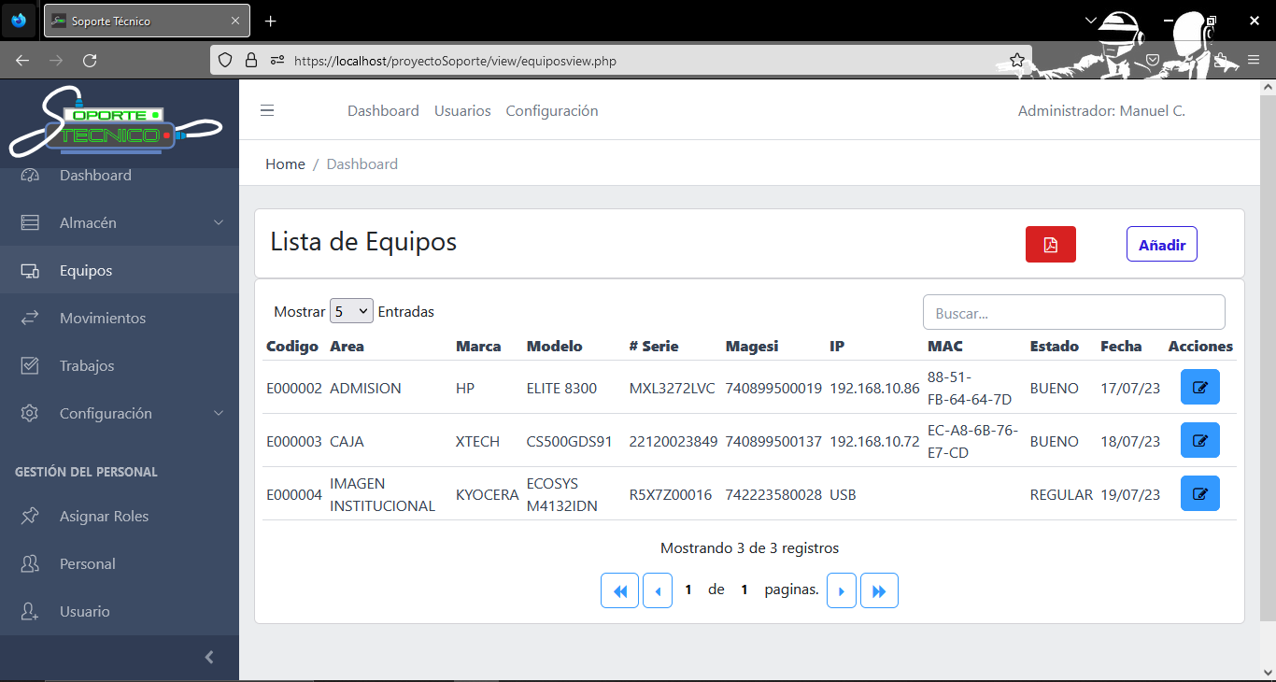

### Movimientos

La vista de "Movimientos" en el Sistema de Gestión para el Área de Soporte Técnico del Hospital de Apoyo II-1 Nuestra Señora de Las Mercedes de Paita muestra una tabla que permite visualizar de manera organizada y detallada la información sobre los diferentes movimientos o transacciones realizadas con los equipos o componentes registrados en el sistema. Esta vista está diseñada para mantener un registro claro y completo de los movimientos de equipos entre diferentes áreas o técnicos, así como para realizar acciones como la visualización, impresión o anulación de los movimientos. A continuación, se describe la estructura y funcionalidades principales de la vista de "Movimientos":

Estructura de la Vista de Movimientos:

1.- Tabla de Movimientos:

* La tabla muestra una lista de los movimientos o transacciones realizadas con los equipos o componentes registrados en el sistema.

Cada fila de la tabla representa un movimiento y contiene las siguientes columnas:

* ID: Muestra el identificador único o número de identificación del movimiento en el sistema.
* Tipo: Indica el tipo de movimiento realizado. Puede ser "Traslado" o "Intercambio", dependiendo del tipo de transacción que se haya realizado con el equipo.
* Técnico: Muestra el nombre o identificación del técnico o responsable involucrado en el movimiento.
* Observaciones: Permite agregar observaciones o comentarios adicionales sobre el movimiento realizado.
* Fecha: Indica la fecha y hora en la que se realizó el movimiento.
* Estado: Muestra el estado actual del movimiento, que puede ser “Activo”,”Anulado”.
* Opciones: Esta columna contiene botones de acciones que permiten al usuario ver detalles del movimiento, imprimir información relacionada con el movimiento o anular el movimiento si es necesario.

2.- Funcionalidades Adicionales:

* Búsqueda : La vista puede incluir opciones de búsqueda para que los usuarios puedan encontrar movimientos específicos en función de criterios como el tipo, técnico, fecha, etc.

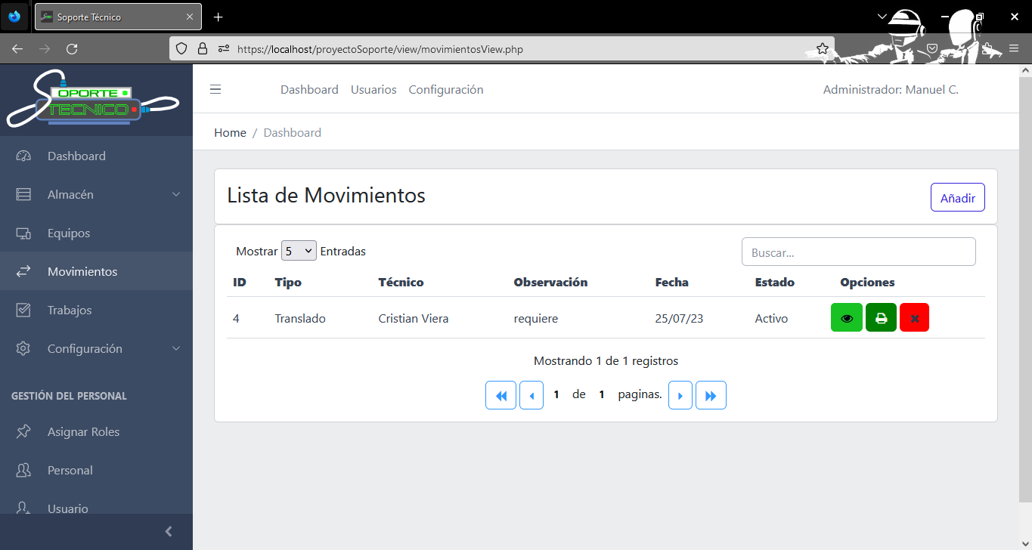

### 

### Trabajos

La vista de "Trabajos" en el Sistema de Gestión para el Área de Soporte Técnico del Hospital de Apoyo II-1 Nuestra Señora de Las Mercedes de Paita muestra una tabla que permite visualizar de manera organizada y detallada la información sobre los trabajos en los equipos registrados en el sistema. Esta vista está diseñada para mantener un registro claro y completo de los trabajos realizados en los diferentes equipos, así como para realizar acciones como la edición o impresión de los detalles de los trabajos. A continuación, se describe la estructura y funcionalidades principales de la vista de "Trabajos":

Estructura de la Vista de Trabajos:

1.- Tabla de Trabajos:

* La tabla muestra una lista de los trabajos o tareas realizadas en los equipos o componentes registrados en el sistema.

Cada fila de la tabla representa un trabajo y contiene las siguientes columnas:

* Serie del Equipo: Muestra el número de serie del equipo o componente en el que se realizó el trabajo.
* Margesí: Indica algún tipo de identificador adicional del equipo o componente, si es aplicable.
* Usuario del Equipo: Muestra el nombre o identificación del usuario o propietario del equipo en el que se realizó el trabajo.
* Área: Indica el área o departamento del hospital donde se encuentra el equipo en el que se realizó el trabajo.
* Técnico: Muestra el nombre o identificación del técnico o responsable que realizó el trabajo en el equipo.
* Fecha: Indica la fecha y hora en la que se realizó el trabajo.
* Opciones: Esta columna contiene botones de acciones que permiten al usuario editar los detalles del trabajo o imprimir información relacionada con el trabajo.

2.- Botón de Exportar a PDF:

* La vista incluye un botón "Exportar a PDF" que permite al usuario generar y descargar un archivo PDF que contiene el contenido de la tabla de trabajos.
* Al hacer clic en este botón, se crea un documento en formato PDF que incluye la tabla con los trabajos, equipo,área,técnico, trabajos realizados, fecha, lo que facilita el acceso y la revisión de la información de manera más detallada y para su uso fuera del sistema.

3.- Funcionalidades Adicionales:

Búsqueda : La vista puede incluir opciones de búsqueda para que los usuarios puedan encontrar trabajos específicos en función de criterios como la serie del equipo, técnico, fecha, etc.

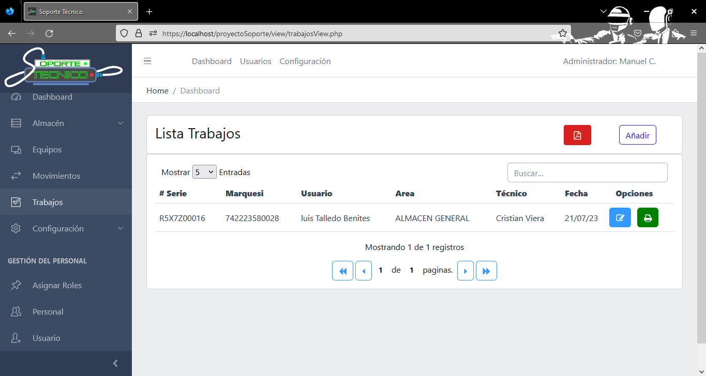

### 

### Áreas

La vista de "Áreas" en el Sistema de Gestión para el Área de Soporte Técnico del Hospital de Apoyo II-1 Nuestra Señora de Las Mercedes de Paita muestra una tabla que permite visualizar de manera organizada y detallada la información sobre las áreas o departamentos del hospital registrados en el sistema. Esta vista está diseñada para mantener un registro claro y completo de las diferentes áreas del hospital, así como para realizar acciones como la edición o eliminación de las áreas. A continuación, se describe la estructura y funcionalidades principales de la vista de "Áreas":

Estructura de la Vista de Áreas:

1.- Tabla de Áreas:

* La tabla muestra una lista de las áreas o departamentos del hospital registrados en el sistema.

Cada fila de la tabla representa un área y contiene las siguientes columnas:

* Nombre: Muestra el nombre o descripción del área o departamento del hospital.
* Opciones: Esta columna contiene botones de acciones que permiten al usuario editar la información del área o eliminar el área si es necesario.

2.- Funcionalidades Adicionales:

* Búsqueda y Filtrado: La vista puede incluir opciones de búsqueda y filtros para que los usuarios puedan encontrar áreas específicas en función del nombre o cualquier otro criterio relevante.

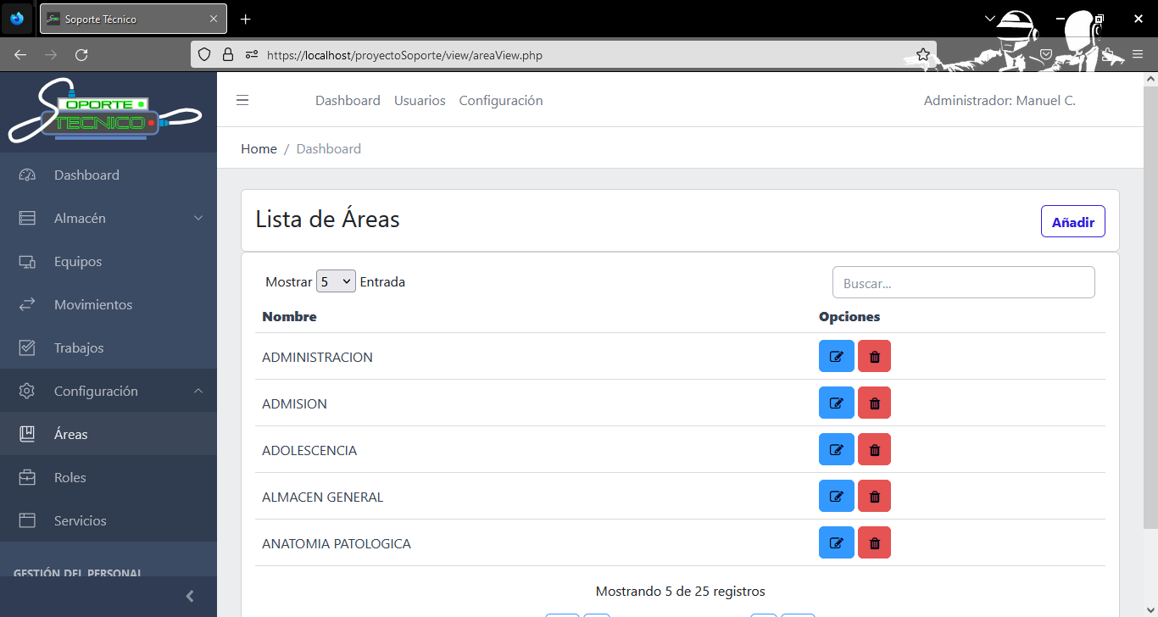

### Roles

La vista de "Roles" en el Sistema de Gestión para el Área de Soporte Técnico del Hospital de Apoyo II-1 Nuestra Señora de Las Mercedes de Paita muestra una tabla que permite visualizar de manera organizada y detallada la información sobre los roles o funciones asignadas a los usuarios del sistema. Esta vista está diseñada para mantener un registro claro y completo de los diferentes roles que pueden tener los usuarios, así como para realizar acciones como la edición o eliminación de roles. A continuación, se describe la estructura y funcionalidades principales de la vista de "Roles":

Estructura de la Vista de Roles:

1.- Tabla de Roles:

* La tabla muestra una lista de los roles asignados a los usuarios del sistema.

Cada fila de la tabla representa un rol y contiene las siguientes columnas:

* Nombre: Muestra el nombre o descripción del rol asignado a los usuarios.
* Opciones: Esta columna contiene botones de acciones que permiten al usuario editar la información del rol o eliminar el rol si es necesario.

2.- Funcionalidades Adicionales:

* Búsqueda : La vista puede incluir opciones de búsqueda para que los usuarios puedan encontrar roles específicos en función del nombre o cualquier otro criterio relevante.

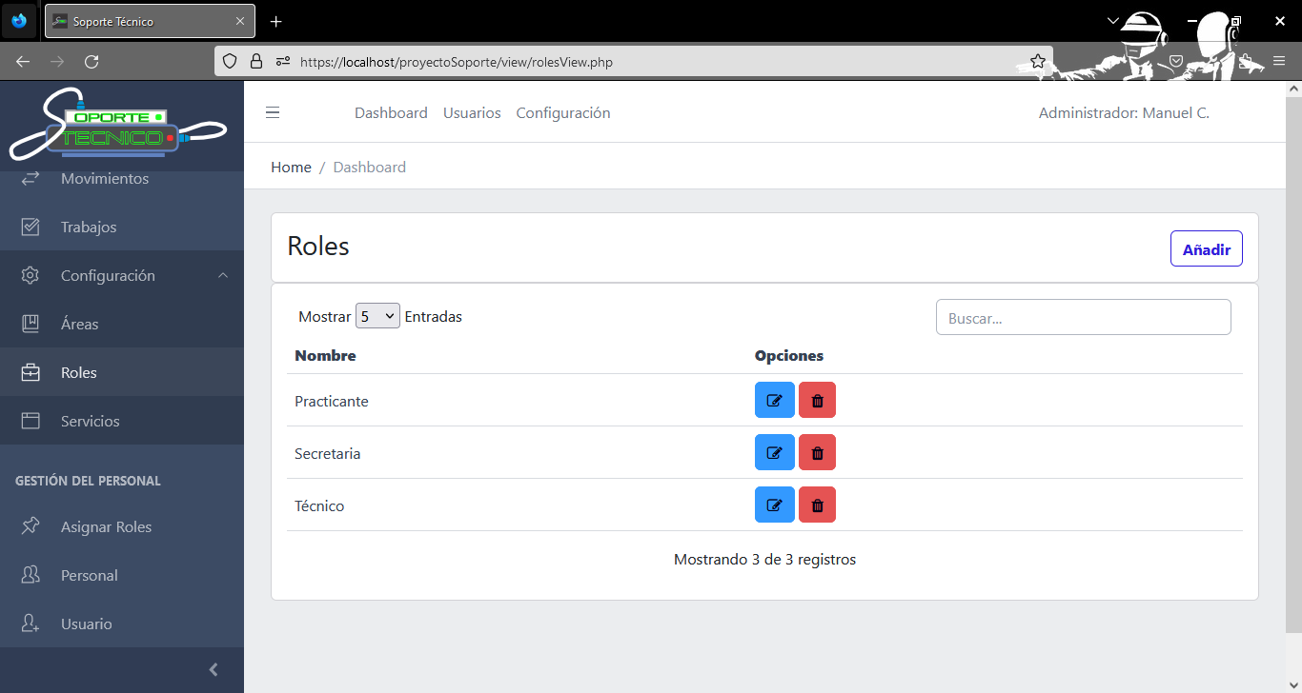

### Servicios

La vista de "Servicios" en el Sistema de Gestión para el Área de Soporte Técnico del Hospital de Apoyo II-1 Nuestra Señora de Las Mercedes de Paita muestra una tabla que permite visualizar de manera organizada y detallada la información sobre los diferentes servicios registrados en el sistema. Esta vista está diseñada para mantener un registro claro y completo de los servicios ofrecidos por el departamento de soporte técnico, así como para realizar acciones como la edición o eliminación de servicios. A continuación, se describe la estructura y funcionalidades principales de la vista de "Servicios":

Estructura de la Vista de Servicios:

1.- Tabla de Servicios:

* La tabla muestra una lista de los servicios registrados en el sistema.

Cada fila de la tabla representa un servicio y contiene las siguientes columnas:

* Nombre: Muestra el nombre o descripción del servicio ofrecido por el departamento de soporte técnico.
* Opciones: Esta columna contiene botones de acciones que permiten al usuario editar la información del servicio o eliminar el servicio si es necesario.

2.- Funcionalidades Adicionales:

* Búsqueda : La vista puede incluir opciones de búsqueda para que los usuarios puedan encontrar servicios específicos en función del nombre o cualquier otro criterio relevante.

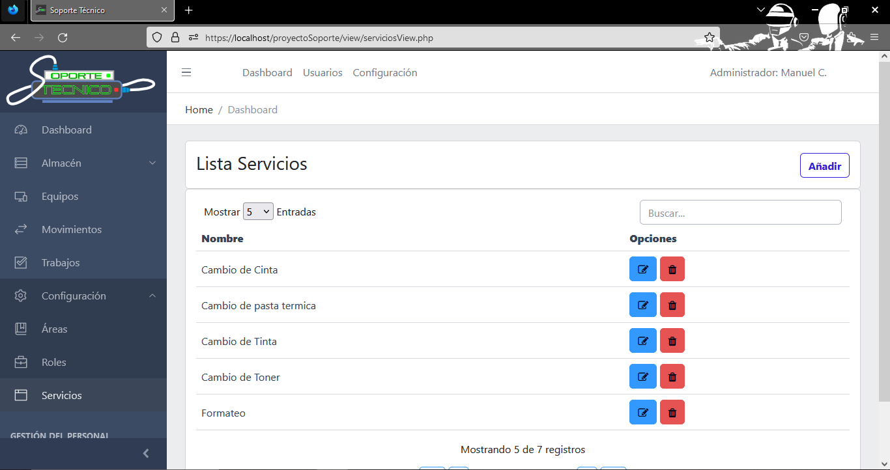

### Asignar Roles

La vista de "Asignar Roles" en el Sistema de Gestión para el Área de Soporte Técnico del Hospital de Apoyo II-1 Nuestra Señora de Las Mercedes de Paita muestra una tabla que permite visualizar de manera organizada y detallada la información sobre los usuarios del sistema y los roles asignados a cada uno. Esta vista está diseñada para mantener un registro claro y completo de los usuarios y los roles que tienen asignados, así como para realizar acciones como la edición o eliminación de las asignaciones de roles. A continuación, se describe la estructura y funcionalidades principales de la vista de "Asignar Roles":

Estructura de la Vista de Asignar Roles:

1.- Tabla de Asignar Roles:

* La tabla muestra una lista de los usuarios del sistema y los roles que tienen asignados.

Cada fila de la tabla representa un usuario y contiene las siguientes columnas:

* Nombre: Muestra el nombre del usuario.
* Apellidos: Muestra los apellidos del usuario.
* Rol: Indica el rol asignado al usuario en el sistema.
* Opciones: Esta columna contiene botones de acciones que permiten al usuario editar la asignación de roles o eliminarla si es necesario.

2.- Funcionalidades Adicionales:

* Búsqueda : La vista puede incluir opciones de búsqueda para que los usuarios puedan encontrar usuarios específicos o roles asignados en función del nombre, apellido o rol.

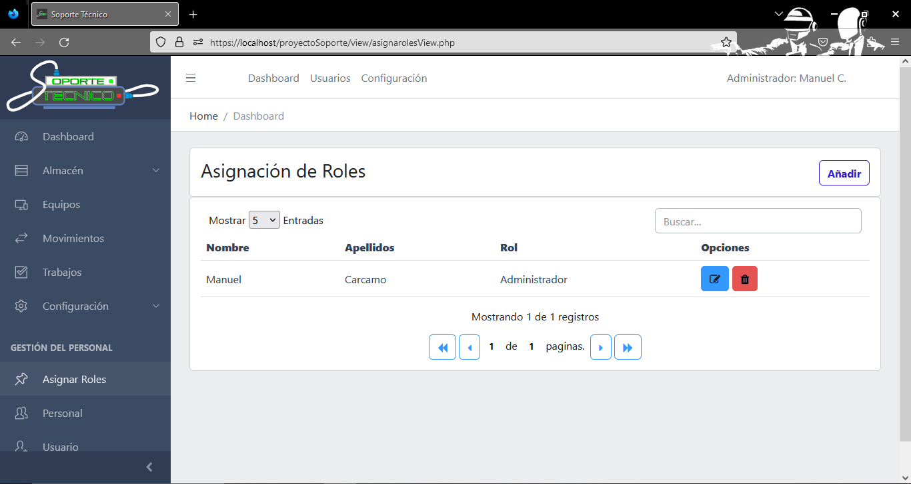

### Personal

La vista de "Personal" en el Sistema de Gestión para el Área de Soporte Técnico del Hospital de Apoyo II-1 Nuestra Señora de Las Mercedes de Paita muestra una tabla que permite visualizar de manera organizada y detallada la información sobre el personal que forma parte del departamento de soporte técnico. Esta vista está diseñada para mantener un registro claro y completo del personal, así como para realizar acciones como la edición o eliminación de los registros del personal. A continuación, se describe la estructura y funcionalidades principales de la vista de "Personal":

Estructura de la Vista de Personal:

1.- Tabla de Personal:

* La tabla muestra una lista del personal registrado en el sistema.

Cada fila de la tabla representa un miembro del personal y contiene las siguientes columnas:

* Apellidos: Muestra los apellidos del miembro del personal.
* Nombre: Muestra el nombre del miembro del personal.
* DNI: Indica el número de DNI (Documento Nacional de Identidad) del miembro del personal.
* Teléfono: Muestra el número de teléfono de contacto del miembro del personal.
* Correo: Muestra la dirección de correo electrónico del miembro del personal.
* Cargo: Indica el cargo o función que desempeña el miembro del personal en el departamento de soporte técnico.
* Opciones: Esta columna contiene botones de acciones que permiten al usuario editar la información del personal o eliminar el registro si es necesario.

2.- Funcionalidades Adicionales:

* Búsqueda : La vista puede incluir opciones de búsqueda para que los usuarios puedan encontrar miembros del personal específicos en función de los apellidos, nombre, DNI, cargo, etc.

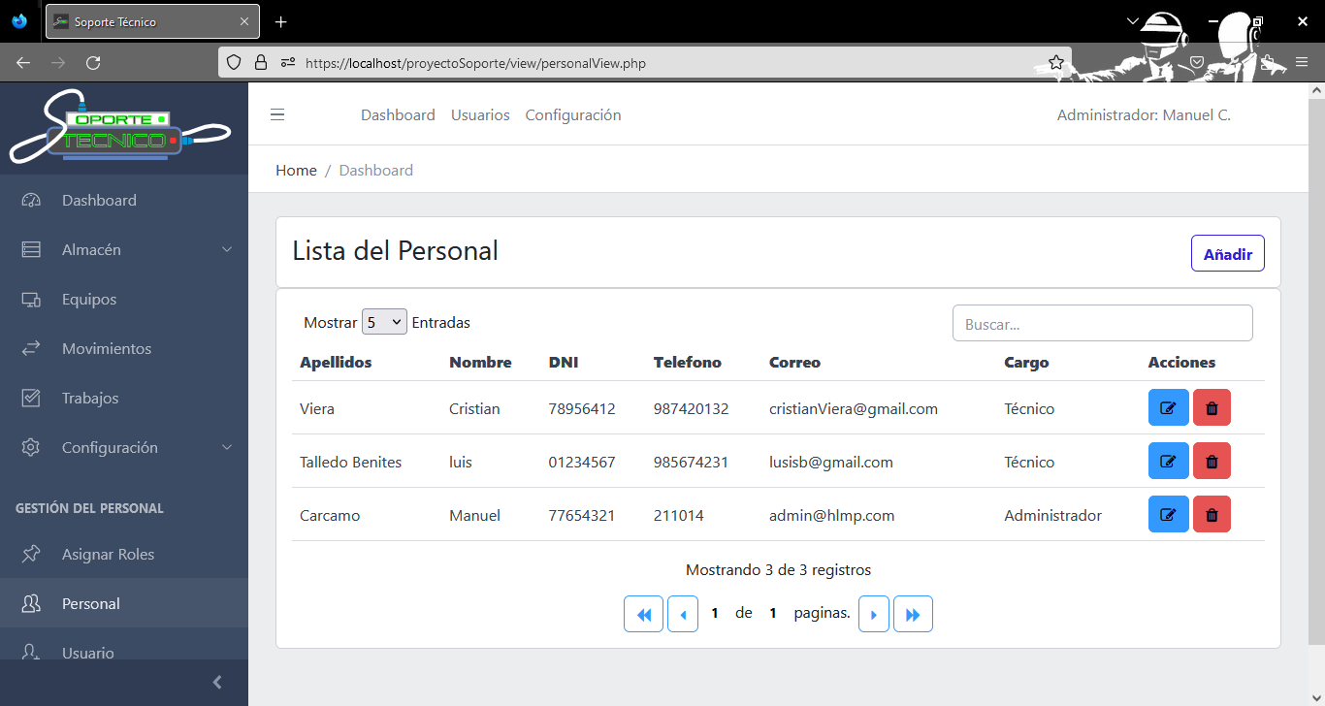

### Usuario

La vista de "Usuarios" en el Sistema de Gestión para el Área de Soporte Técnico del Hospital de Apoyo II-1 Nuestra Señora de Las Mercedes de Paita muestra una tabla que permite visualizar de manera organizada y detallada la información sobre los usuarios registrados en el sistema. Esta vista está diseñada para mantener un registro claro y completo de los usuarios del sistema, así como para realizar acciones como la eliminación de usuarios. A continuación, se describe la estructura y funcionalidades principales de la vista de "Usuarios":

Estructura de la Vista de Usuarios:

1.- Tabla de Usuarios:

* La tabla muestra una lista de los usuarios registrados en el sistema.

Cada fila de la tabla representa un usuario y contiene las siguientes columnas:

* Código (DNI): Muestra el código o número de DNI (Documento Nacional de Identidad) del usuario.
* Apellidos: Muestra los apellidos del usuario.
* Nombre: Muestra el nombre del usuario.
* Cargo: Indica el cargo o función que desempeña el usuario en el departamento de soporte técnico.
* Usuario: Muestra el nombre de usuario o nombre de acceso del usuario al sistema.
* Acciones: Esta columna contiene un botón de acción que permite eliminar al usuario del sistema.

2.- Funcionalidades Adicionales:

* Búsqueda : La vista puede incluir opciones de búsqueda para que los usuarios puedan encontrar usuarios específicos en función del código, apellidos, nombre, cargo, etc.

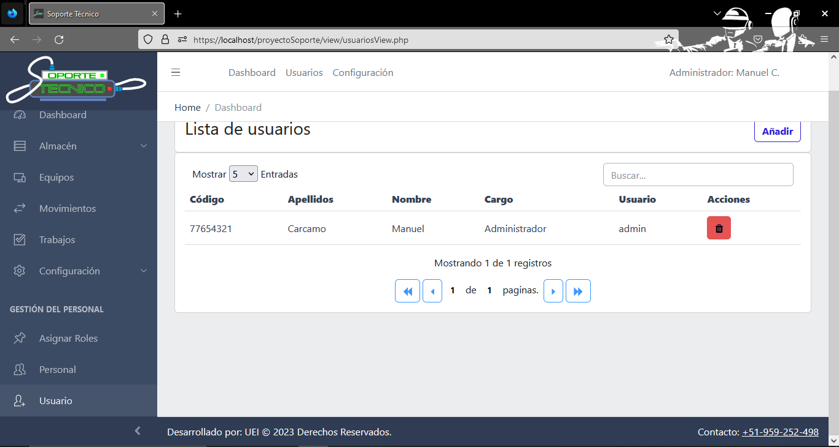

# 5. Controlador:

Este es un controlador escrito en lenguaje PHP que se encarga de gestionar las acciones relacionadas con el modelo de datos para el módulo de área del sistema.

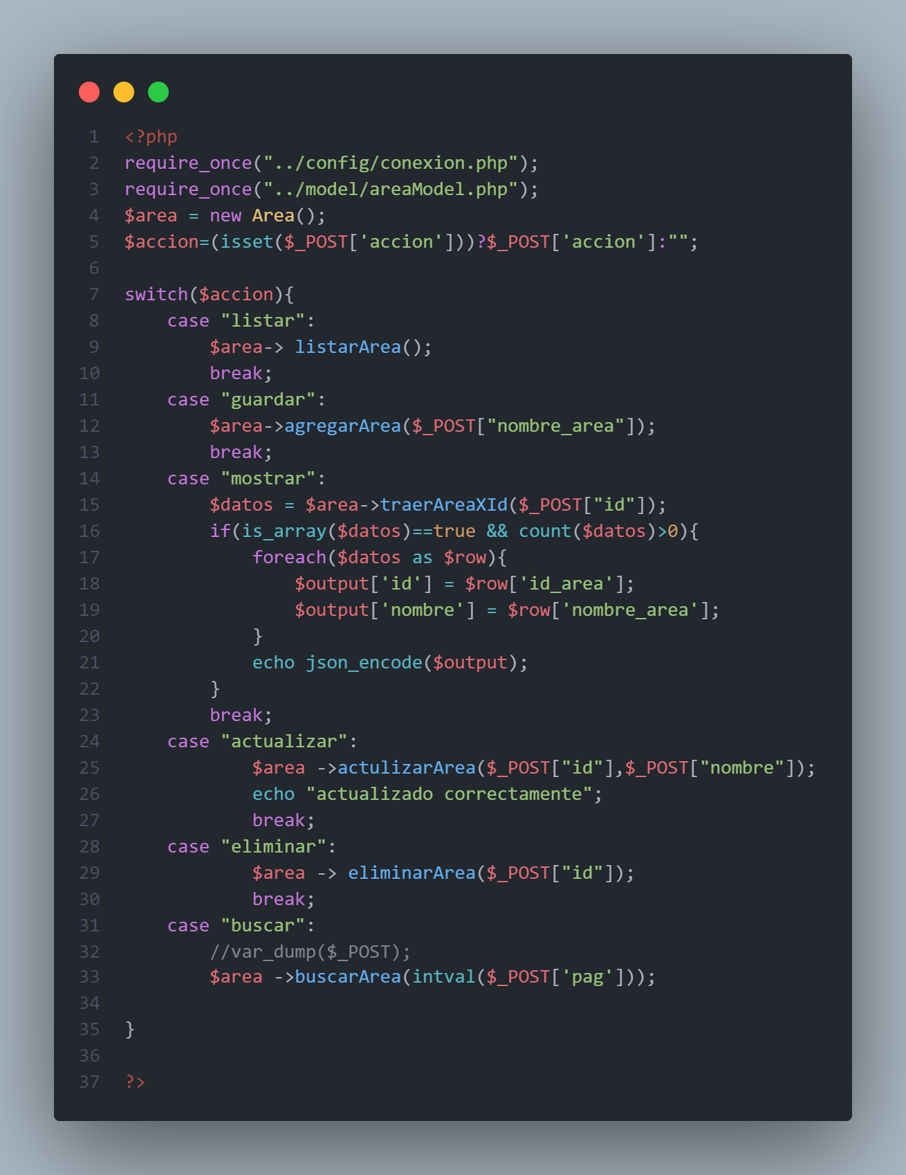

1. Inclusión de archivos y creación de objetos:

* Se incluyen dos archivos: "conexion.php" que contiene la conexión a la base de datos y "areaModel.php" que contiene la definición del modelo para el área.
* Se crea un objeto $area de la clase Area, que representa el modelo para el área y permite interactuar con la base de datos y realizar operaciones relacionadas con el área.

1. Obtención de la acción solicitada:

* Se verifica si la variable $_POST['accion'] está definida para obtener la acción que el usuario desea realizar. Si no está definida, se establece como una cadena vacía.

1. Switch para manejar las acciones:

* Se utiliza una estructura switch para determinar qué acción debe ejecutarse según el valor de $_POST['accion'].

1. Acción "listar":

* Si la acción es "listar", se invoca el método listarArea() del objeto $area, que muestra la lista de áreas disponibles en el sistema.

1. Acción "guardar":

* Si la acción es "guardar", se invoca el método agregarArea($_POST["nombre_area"]) del objeto $area, que agrega un nuevo registro de área en la base de datos con el nombre proporcionado por el usuario.

1. Acción "mostrar":

* Si la acción es "mostrar", se invoca el método traerAreaXId($_POST["id"]) del objeto $area, que obtiene los detalles de un área específica según el ID proporcionado por el usuario.
* Si se encuentran datos, se prepara un array $output con la información obtenida y se lo muestra en formato JSON.

1. Acción "actualizar":

* Si la acción es "actualizar", se invoca el método actulizarArea($_POST["id"], $_POST["nombre"]) del objeto $area, que actualiza el nombre de un área específica en la base de datos según el ID proporcionado por el usuario.

1. Acción "eliminar":

* Si la acción es "eliminar", se invoca el método eliminarArea($_POST["id"]) del objeto $area, que elimina un área específica de la base de datos según el ID proporcionado por el usuario.

1. Acción "buscar":

* Si la acción es "buscar", se invoca el método buscarArea(intval($_POST['pag'])) del objeto $area, que realiza una búsqueda paginada de áreas en la base de datos según la página proporcionada por el usuario.

# 6. Flujo de trabajo del sistema

# 7. Requisitos funcionales y no funcionales:

## Requerimientos funcionales

* Debe llevar un control de inventario de todos los equipos informáticos
* Deber permitir registrar las diferentes características de los equipos informáticos
* Deber permitir registrar un producto y que se guarde en el almacén
* Debe permitir ingresar los datos necesarios para los procedimientos informáticos
* Debe generar un formato para los procedimientos informáticos
* Debe permitir ingresar los datos necesarios para la instalación de equipos
* Debe generar reportes.
* Cada módulo del sistema debe permitir actualizar y eliminar registros

## Requerimientos no funcionales:

* Todas las funciones del sistema deben responder al usuario en menos de 5 segundos
* El sistema web debe de poseer un diseño responsive
* Debe contar con interfaces gráficas amigables con el usuario
* El sistema debe ser compatible con los navegadores más usados.
* El sistema debe contar con manuales de usuario
* El sistema debe de ser fácil de usar y comprender
* Los permisos de acceso al sistema solo podrán ser cambiados por el administrador

# 8. Tecnologías y herramientas utilizadas:

**MySQL:** Es un sistema de administración de bases de datos relacionales. Es un software de código abierto desarrollado por Oracle. Se considera como la base de datos de código abierto más utilizada en el mundo.

**PHP:** Es un lenguaje de programación para desarrollar aplicaciones y crear sitios web que conquista cada día más seguidores. Fácil de usar y en constante perfeccionamiento es una opción segura para aquellos que desean trabajar en proyectos calificados y sin complicaciones.

**JavaScript:** Es un lenguaje de programación ligero que los desarrolladores web suelen utilizar para crear interacciones más dinámicas al desarrollar páginas web, aplicaciones, servidores e incluso juegos.

**Bootstrap:** Es un framework front-end utilizado para desarrollar aplicaciones web y sitios mobile first, o sea, con un layout que se adapta a la pantalla del dispositivo utilizado por el usuario.

**Jquery:** es una biblioteca de JavaScript ligera y rápida que simplifica la manipulación del DOM y facilita la creación de animaciones, interacciones y solicitudes AJAX, ahorrando código y mejorando la experiencia del usuario en aplicaciones web.

Entorno de Desarrollo :

**Visual Studio code:** es un editor de código fuente gratuito y altamente personalizable desarrollado por Microsoft. Es popular entre los desarrolladores debido a su amplia gama de extensiones, eficiente rendimiento y soporte para múltiples lenguajes de programación.

**Git:** es un sistema de control de versiones distribuido y gratuito que permite rastrear cambios en proyectos de desarrollo de software. Esencial para la colaboración entre equipos, ofrece un historial completo de modificaciones, facilita la gestión de ramas para desarrollos paralelos y asegura la integridad del código fuente.

# 9. Pruebas:

Las pruebas para un sistema web basado en MVC para la gestión del área de soporte técnico son fundamentales para garantizar su correcto funcionamiento y la satisfacción del usuario. Aquí hay algunas pruebas que se pueden realizar:

**1. Pruebas de funcionalidad:**

Se llevó a cabo una exhaustiva verificación de todas las funciones implementadas en cada módulo desarrollado. Se procedió a registrar productos, componentes, equipos y trabajos, así como la generación de órdenes de trabajo con total precisión. Además, se evaluó minuciosamente la funcionalidad de establecimiento de bajas, alteración del inventario y parámetros del sistema. Todo ello se realizó con el objetivo de asegurar que todos los módulos mencionados operaran correctamente, proporcionando una experiencia óptima y confiable en el área de gestión de soporte técnico.

**2. Pruebas de interfaz de usuario:**

* Prueba de navegación: se verificó que todas las secciones del sistema sean accesibles a través de la barra de navegación vertical y que los enlaces o botones conduzcan a las páginas correspondientes.
* Prueba de campos de entrada: se validó que los campos de entrada, así como formularios de registro de productos, aceptan y procesan correctamente los datos proporcionados por el usuario.
* Prueba de respuestas a errores: se comprobó que el sistema muestra mensajes de error descriptivos cuando el usuario ingresa datos incorrectos o incompletos en los campos de formulario.
* Prueba de diseño responsivo: se verificó que la interfaz se adapte correctamente a diferentes tamaños de pantalla y dispositivos, asegurando una experiencia consistente y amigable con PC y tablets.
* Prueba de elementos interactivos: se comprobó que los elementos interactivos, como botones y enlaces, respondan adecuadamente a las acciones del usuario, como clics y desplazamientos.
* Prueba de rendimiento: se evaluó el tiempo de carga de la interfaz y la velocidad de respuesta para asegurar que las páginas se carguen rápidamente y las interacciones sean fluidas.
* Prueba de compatibilidad con navegadores: se verificó que la interfaz funcione correctamente en los navegadores más comunes, como Chrome, Firefox, Safari e Internet Explorer.
* Prueba de consistencia visual: se aseguró que la interfaz mantenga una apariencia visual coherente en todas las páginas, con un diseño y esquema de colores uniforme en todo el sistema.

Estas pruebas de interfaz de usuario ayudarán a garantizar que el sistema de gestión del área de soporte técnico sea fácil de usar, estéticamente agradable y proporciona una experiencia positiva para los usuarios.

**3. Pruebas de integración:**

Confirmar que los diferentes componentes del sistema MVC trabajen de manera conjunta y sin conflictos, incluyendo la base de datos, el controlador y las vistas.

Las pruebas de interfaz de integración tienen como objetivo verificar que los diferentes componentes del sistema interactúen correctamente entre sí.

Prueba de integración de bases de datos: se comprobó que los datos se almacenan y recuperan adecuadamente en la base de datos, y que los diferentes módulos acceden a la información de manera coherente.

Prueba de flujo de datos: se evaluó el flujo de datos entre los diferentes módulos y componentes del sistema, asegurando que la información se transmita de manera efectiva y sin pérdida de datos.

Prueba de seguridad en la interfaz de integración: se verificó que las conexiones entre los componentes del sistema sean seguras y estén protegidas contra posibles vulnerabilidades y ataques.

Prueba de actualización y sincronización: Comprobar que los cambios realizados en una parte del sistema se reflejan de manera precisa y oportuna en todas las áreas que dependen de esa información.

Prueba de errores en la interfaz: se evaluó cómo el sistema maneja situaciones de errores inesperados o fallos de comunicación entre los componentes, asegurando que se muestren mensajes adecuados y se registren los errores para su posterior análisis.

Estas pruebas de interfaz de integración son fundamentales para asegurar que todos los componentes del sistema trabajen de manera coordinada y que el sistema de gestión del área de soporte técnico funcione de manera eficiente y sin problemas.

**4. Pruebas de rendimiento:**

Evaluar la capacidad del sistema para manejar múltiples usuarios y cargas de trabajo simultáneas, asegurando que el rendimiento sea óptimo incluso en momentos de alta demanda.

Prueba de rendimiento de bases de datos: se evaluó el tiempo de respuesta de las consultas a la base de datos y la eficiencia en la manipulación de grandes volúmenes de datos. Esto ayudó a optimizar las consultas y mejorar el rendimiento general del sistema.

Prueba de consumo de recursos: se monitoreó el uso de recursos del sistema, como memoria y CPU, durante la ejecución de diversas tareas y en situaciones de carga. Se busca asegurar que el sistema no presente una carga excesiva en los recursos del servidor.

Prueba de tiempos de búsqueda: se verificó el tiempo que tarda el sistema en realizar búsquedas complejas en grandes conjuntos de datos, como búsqueda de tickets de soporte basada en palabras clave o filtros específicos.

Prueba de rendimiento en diferentes navegadores y dispositivos: se evaluó cómo se comporta el sistema en diferentes navegadores web y dispositivos, asegurando una experiencia consistente y rápida para todos los usuarios.

Prueba de escalabilidad: se evaluó la capacidad del sistema para adaptarse y funcionar de manera eficiente a medida que aumenta el número de usuarios y la cantidad de datos gestionados.

**5. Pruebas de seguridad:**

Prueba de autenticación y autorización: se verificó que el sistema requiere credenciales válidas para acceder a funciones sensibles y que los usuarios solo tienen acceso a las acciones y datos que les corresponden según sus roles y permisos.

Prueba de sesiones y tokens: se evaluó si las sesiones de usuario se manejan correctamente y si se utilizan tokens de seguridad para proteger contra ataques de falsificación de solicitudes entre sitios (CSRF).

Prueba de contraseña y política de seguridad: se comprobó que las contraseñas se almacenan de manera segura mediante técnicas de hash y salting, y que se aplican políticas de seguridad adecuadas, como requisitos de longitud y complejidad.

Prueba de seguridad en sesiones inactivas: se evaluó si el sistema cierra automáticamente las sesiones inactivas después de un período de tiempo determinado para evitar accesos no autorizados.

**6. Pruebas de compatibilidad:**

Prueba de compatibilidad con navegadores: se verificó que el sistema funcione correctamente en diferentes navegadores web populares, como Google Chrome, Mozilla Firefox y Microsoft Edge.

Prueba de compatibilidad con versiones de navegadores: se evaluó el funcionamiento del sistema en diferentes versiones de los navegadores mencionados, asegurando que la interfaz y las funciones se muestren adecuadamente en cada una de ellas.

Prueba de compatibilidad con sistemas operativos: se evaluó que el sistema funcione sin problemas en diferentes sistemas operativos, como Windows, Linux, iOS y Android.

Prueba de compatibilidad con resoluciones de pantalla: se aseguró que la interfaz del sistema se vea adecuadamente en diferentes resoluciones de pantalla, incluyendo tamaños de pantalla más grandes y más pequeños.

Prueba de compatibilidad con complementos y extensiones: se verificó que el sistema no tenga conflictos con extensiones y complementos de navegadores que los usuarios puedan tener instalados.

Estas pruebas de compatibilidad son esenciales para asegurar que el sistema de gestión del área de soporte técnico funcione de manera óptima en diferentes entornos y dispositivos, brindando una experiencia consistente y satisfactoria a todos los usuarios.

**7. Pruebas de recuperación ante fallos:**

Estas pruebas de recuperación ante fallos son esenciales para asegurar que el sistema de gestión del área de soporte técnico sea robusto y confiable, manteniendo la disponibilidad y la integridad de los datos y servicios incluso en situaciones de fallo o contingencias.

Prueba de reinicio del sistema: se verificó que el sistema se reinicie de manera adecuada después de un fallo o corte de energía y que todos los datos y configuraciones se restauran correctamente.

Prueba de respaldo y restauración de datos: los procedimientos de respaldo y restauración de datos son efectivos, asegurando que en caso de fallo o pérdida de datos, se puedan recuperar de forma íntegra y rápida.

Prueba de tolerancia a fallos: se comprobó que el sistema continúe funcionando correctamente incluso cuando uno o varios componentes presenten fallos, asegurando la disponibilidad y la continuidad del servicio.

Prueba de redundancia: se evaluó la redundancia de componentes críticos para la operación del sistema, como servidores o bases de datos, asegurando que exista un plan de respaldo en caso de fallo.

Prueba de recuperación ante errores de comunicación: se verificó que el sistema sea capaz de recuperarse adecuadamente de errores de comunicación con servicios externos, como correos electrónicos o API de terceros.

Prueba de reintegro de sesiones: se comprobó que el sistema pueda restaurar las sesiones de los usuarios y técnicos después de un fallo, evitando la pérdida de datos y la necesidad de volver a iniciar sesión.

Prueba de reanudación de tareas: se evaluó que las tareas en curso o en espera puedan reanudarse después de un fallo, asegurando que no se pierdan procesos o actividades importantes.

**8. Pruebas de documentación:**

Verificar que la documentación del sistema, incluyendo manuales de usuario y guías de instalación, estén completos y actualizados.

Las pruebas de documentación están diseñadas para verificar la integridad, precisión y utilidad de la documentación asociada al sistema de gestión del área de soporte técnico. Aquí tienes algunas pruebas de documentación que se pueden realizar:

Prueba de completitud: toda la funcionalidad del sistema está documentada, incluyendo descripciones detalladas de cada módulo, función y procedimiento.

Prueba de coherencia: la documentación es coherente con la funcionalidad real del sistema, asegurando que no haya discrepancias o información obsoleta.

Prueba de actualización: la documentación está actualizada y refleja la versión más reciente del sistema, incluyendo cambios y nuevas características implementadas.

Prueba de consistencia: el estilo, formato y terminología utilizados en la documentación son coherentes y uniformes en todas las secciones y páginas.

Prueba de claridad: la documentación es clara y comprensible para el público objetivo, evitando tecnicismos innecesarios y utilizando un lenguaje claro y conciso.

Prueba de diagramas y gráficos: los diagramas de flujo, gráficos y tablas utilizados en la documentación son fáciles de entender y proporcionan una visión clara de la funcionalidad y procesos del sistema.

Prueba de ejemplos: Evaluar que la documentación incluya ejemplos prácticos y casos de uso que ayuden a los usuarios y técnicos a comprender cómo utilizar el sistema de manera efectiva.

Prueba de guías de instalación y configuración: las guías de instalación y configuración del sistema son detalladas y proporcionan instrucciones paso a paso para facilitar la implementación.

Prueba de guías de uso y soporte: las guías de uso del sistema y los procedimientos de soporte son claras y brindan orientación para resolver problemas comunes y realizar tareas específicas.

Estas pruebas de documentación aseguran que los usuarios y técnicos tengan acceso a una documentación completa, actualizada y fácil de entender, lo que facilita la correcta utilización del sistema de gestión del área de soporte técnico y asegura una experiencia satisfactoria para los usuarios involucrados.

# 10. Guía de instalación y despliegue:

## Requisitos

1. Servidor:

* Apache
* Compatibilidad PHP 8.2.4
* Javascript
* MySQL 8.0.33

1. Herramientas de Administración de Base de Datos:

* phpMyAdmin 5.2.1

1. De Instalación:

* Deshabilitar la opción “ONLY_FULL_GROUP”, en la variable de sistema “sql_mode” de phpMyAdmin . que limita la capacidad de las querys de utilizar “GROUP BY” y “ORDER BY” al mismo tiempo. Dicha alteración debe realizarse sobre el archivo ”*..\bin\mysql\mysql-8.0.33-winx64\my.ini*”, agregando la linea siguiente : sql_mode="IGNORE_SPACE,STRICT_TRANS_TABLES,NO_ZERO_IN_DATE,NO_ZERO_DATE,ERROR_FOR_DIVISION_BY_ZERO,NO_ENGINE_SUBSTITUTION"

Tal como se muestra en la imagen:

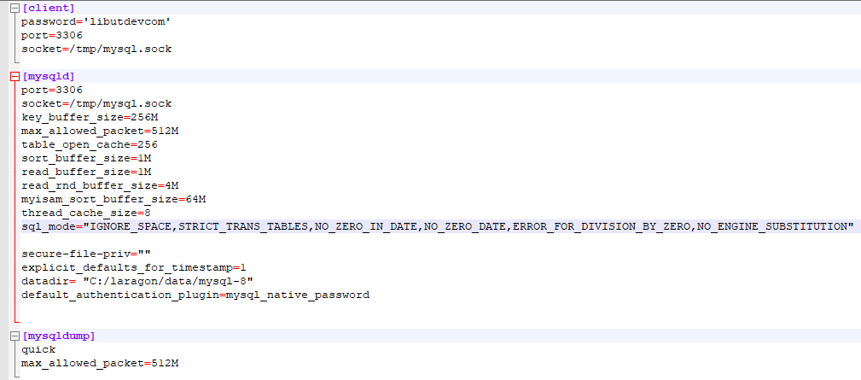

* Crear base de datos con nombre “*bdhelpdesk*” e importar la bd del archivo *“fechasyrel.sql”*

## Instalación y despliegue:

### Guía de Instalación de XAMPP:

Descarga de XAMPP:

* Ve al sitio web oficial de XAMPP en <https://www.apachefriends.org/es/index.html>.
* Descarga la versión de XAMPP adecuada para tu sistema operativo (Windows, macOS o Linux).

Instalación en Windows:

* Ejecuta el instalador de XAMPP que descargaste.
* Selecciona los componentes que deseas instalar (por defecto, se instalan Apache, MySQL, PHP y phpMyAdmin).
* Elige la ubicación de instalación. La ruta predeterminada es generalmente adecuada.
* Completa el proceso de instalación siguiendo las instrucciones en pantalla.

Instalación en macOS:

* Abre el archivo de instalación que descargaste.
* Arrastra el icono de XAMPP a la carpeta de "Aplicaciones" para instalarlo.
* Abre la carpeta de "Aplicaciones" y ejecuta XAMPP Control Panel.

Instalación en Linux:

* Abre la terminal y navega al directorio donde descargaste el archivo de instalación.
* Cambia los permisos del archivo para que sea ejecutable (ejemplo: chmod +x xampp-installer.run).
* Ejecuta el instalador en la terminal (ejemplo: sudo ./xampp-installer.run).
* Sigue las instrucciones en pantalla para completar la instalación.

Iniciar y Administrar XAMPP:

* En Windows y macOS, abre XAMPP Control Panel desde el menú de inicio o la carpeta de aplicaciones.
* En Linux, puedes ejecutar XAMPP Control Panel desde la terminal con sudo /opt/lampp/manager-linux-x64.run.
* Desde el panel de control, puedes iniciar y detener los servicios de Apache, MySQL y otros componentes.

Acceder a los Servicios:

* Abre tu navegador web y accede a http://localhost/ para ver la página de inicio de XAMPP.
* Para acceder a phpMyAdmin (gestión de bases de datos), visita <http://localhost/phpmyadmin/>.

Configuración Adicional:

Puedes personalizar la configuración de Apache y otras opciones editando los archivos de configuración en la carpeta de instalación.

### Guía de Instalación de Laragon

Descarga de Laragon:

* Visita el sitio web oficial de Laragon en <https://laragon.org/.>
* Descarga la versión adecuada de Laragon para tu sistema operativo (Windows).

Instalación en Windows:

* Ejecuta el instalador de Laragon que descargaste.
* Aparecerán diferentes opciones de instalación (Laragon, Laragon Full, Laragon Lite). Puedes elegir la que mejor se adapte a tus necesidades.
* Elige la ubicación de instalación. La ruta predeterminada suele ser adecuada.
* Completa el proceso de instalación siguiendo las instrucciones en pantalla.

Iniciar Laragon:

Una vez instalado, inicia Laragon desde el acceso directo en tu escritorio o desde el menú de inicio.

Configuración Inicial:

La primera vez que inicies Laragon, te pedirá que elijas tu idioma preferido y establezcas algunos valores de configuración básicos.

Creación de Proyectos:

En la interfaz de Laragon, puedes crear nuevos proyectos haciendo clic en el botón "Quick create" en la barra superior. Esto generará un directorio con la configuración necesaria para tu proyecto.

Gestión de Proyectos:

* Puedes ver una lista de tus proyectos en la interfaz de Laragon y administrarlos fácilmente.
* Para acceder a un proyecto, haz clic en su nombre. Esto abrirá un navegador con tu proyecto en la dirección <http://nombreproyecto.test/>.

Uso de PHPMyAdmin:

Laragon incluye una instalación local de PHPMyAdmin para la gestión de bases de datos. Puedes acceder a él desde el menú de Laragon.

Configuraciones Avanzadas:

Laragon proporciona opciones avanzadas de configuración, como elegir diferentes versiones de PHP, servidores web (Apache o Nginx), y más. Estas opciones se pueden modificar desde la configuración de Laragon.

Extensiones y Herramientas Adicionales:

Puedes agregar extensiones y herramientas adicionales a Laragon para personalizar tu entorno de desarrollo.

Apagar y Reiniciar Servidores:

En la interfaz de Laragon, puedes apagar y reiniciar los servidores web y de bases de datos con un solo clic.

### Despliegue del sistema

Dependiendo del servidor a utilizar, véase XAMPP o Laragon.

**XAMPP:**

Descomprimir los recursos del Proyecto en la carpeta de “ *..\XAMPP*” ubicada en el almacenamiento de sistema(usualmente C:), específicamente en la ruta “*..\XAMPP\htdocs*”

**Laragon:**

Descomprimir los recursos del Proyecto en la carpeta de “ *..\laragon*” ubicada en el almacenamiento de sistema(usualmente C:), específicamente en la ruta “*..\laragon\www*”

- Proporciona instrucciones paso a paso para instalar y desplegar el sistema en un entorno de producción.

# 11. Mantenimiento y soporte:

## Procedimientos de Mantenimiento:

**Actualizaciones Regulares**: Realizar actualizaciones programadas del sistema para incorporar mejoras, correcciones de errores y parches de seguridad.

**Monitoreo Continuo**: Utilizar herramientas de monitoreo para supervisar el rendimiento y la disponibilidad del sistema, detectando y resolviendo problemas de manera proactiva.

**Gestión de versiones**: Mantener un sistema de control de versiones para rastrear los cambios realizados en el código fuente y la documentación.

**Pruebas Rigurosas**: Realizar pruebas exhaustivas después de cada actualización para asegurarse de que no haya conflictos ni problemas de funcionamiento.

## Procedimientos de Soporte

**Soporte al Usuario**: Proporcionar canales de comunicación claros para que los usuarios puedan reportar problemas y recibir asistencia.

**Registro y Seguimiento**: Registrar y documentar todos los problemas reportados por los usuarios, así como el progreso y la resolución de cada uno.

**Priorización**: Clasificar los problemas según su gravedad y su impacto en el funcionamiento del sistema, abordando primero los problemas críticos.

**Colaboración entre Equipos**: Facilitar la comunicación y colaboración entre el equipo de desarrollo y el equipo de soporte técnico para resolver problemas técnicos.

## Seguridad y Respuesta a Incidentes

**Auditorías de Seguridad**: Realizar auditorías regulares de seguridad para identificar posibles vulnerabilidades y mejorar la resistencia del sistema ante ataques.

**Respuesta a Incidentes**: Establecer un plan de respuesta a incidentes para abordar rápidamente cualquier amenaza de seguridad y minimizar su impacto.

**Actualizaciones de Seguridad**: Mantener el sistema actualizado con los últimos parches de seguridad para mitigar riesgos.

## Capacitación y Documentación

**Capacitación de Usuarios**: Proporcionar capacitación regular a los usuarios para garantizar un uso adecuado del sistema y maximizar su eficiencia.

**Documentación**: Mantener una documentación detallada del sistema, incluyendo manuales de usuario, guías de solución de problemas y registros de cambios.

## Revisión y Mejora Continua:

**Revisiones Periódicas**: Realizar revisiones periódicas del plan de mantenimiento y soporte para identificar áreas de mejora y ajustar las prácticas según sea necesario.

**Retroalimentación de Usuarios**: Recopilar retroalimentación de los usuarios para identificar oportunidades de mejora y nuevas funcionalidades.

# 12. Conclusiones:

* El sistema web contribuirá a elevar la calidad de la atención médica al garantizar un flujo continuo de información entre el personal de soporte técnico y los profesionales de la salud. Esto se traduce en una rápida solución de problemas técnicos en equipos, lo que a su vez impactará positivamente en la atención brindada a los pacientes.
* La centralización de la información relacionada con el mantenimiento y soporte técnico en un sistema web permitirá una mayor visibilidad de las operaciones, facilitando la toma de decisiones basadas en datos y la identificación de áreas de mejora en la gestión de activos y recursos.
* La implementación de un sistema de gestión permitirá un seguimiento en tiempo real de los repuestos y materiales necesarios para el mantenimiento, lo que ayudará a evitar escasez o excesos en el inventario, optimizando los costos y mejorando la planificación de compras.
* La respuesta rápida a problemas técnicos y un mantenimiento preventivo planificado contribuirán a minimizar los tiempos de inactividad de equipos médicos, asegurando la continuidad de los servicios y la atención oportuna a los pacientes.